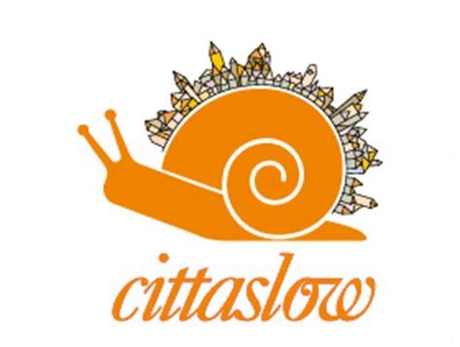

Cittaslow International Partner Event della EU Green Week
presenta il concorso fotografico: “Essere un Cittadino Green”

<< FOTOGRAFA LO SLOW CHE STA IN TE E NELLA TUA CITTA’ >>

Cittaslow International organizza il primo concorso fotografico green invitando i partecipanti a sviluppare una riflessione condivisa sul significato delle Green City, in particolare sul ruolo individuale che ognuno di noi ha nel contribuire alla sostenibilità ambientale. Tutti possono esprimere la propria creatività, scattando un’immagine relativa al tema “essere un cittadino green”.
Una città è il risultato delle azioni, dello stile di vita, degli usi e dei costumi dei cittadini. In questo senso, è necessario riflettere sul ruolo degli abitanti delle aree urbane: il modo in cui si agisce è strettamente connesso alla sostenibilità della città e all’impatto ambientale.

Il contest è un’iniziativa organizzata da Cittaslow International, Partner Event della Eu Green Week https://www.eugreenweek.eu/ appuntamento annuale della Commissione Europea che si terrà a Bruxelles dal 21 al 25 Maggio. Il tema del 2018 è “Green Cities for a greener future”, l’UE presenterà gli sviluppi delle politiche in materia di qualità dell’aria, rumore, gestione dei rifiuti e delle risorse idriche, promuoverà approcci partecipativi per lo sviluppo urbano, strategie di networking e strumenti per la condivisione delle migliori pratiche. In questo senso, Cittaslow International, con il progetto Essere un Cittadino Green, intende riportare l’attenzione verso un futuro sostenibile, facendo in modo che i cittadini diventino promotori di cambiamento.

Regolamento
Il concorso fotografico è aperto a tutti, ecco come partecipare:
- Scattare un’immagine interpretando il tema “Essere un cittadino green”
- Descrivere l’immagine in breve
- Inserire Nome e Cognome dell’autore
- Inserire il nome della Green City/Cittaslow
- Entro il 27 Aprile 2018 inviare l’immagine all’indirizzo mail: euoffice@cittaslow.org o condividere l’immagine su Instagram utilizzando gli hastag #greencitizencontest #cittaslow
- Se l’immagine ritrae volti, inviare una liberatoria all’indirizzo euoffice@cittaslow.org

Gli scatti migliori saranno parte della Digital Green Exposition che si terrà a Palazzo dei Sette, Sala Cittaslow International, la premiazione avverrà mercoledì 16 Maggio 2018 alle ore 18.00, in occasione dell’appuntamento conclusivo del ciclo di incontri “A scuola di Cittaslow”.
Le prime tre immagini, verranno stampate ed esposte permanentemente nella sede di Cittaslow International, la foto vincitrice riceverà un premio green.

Per info scrivere a euoffice@cittaslow.org o chiamare il numero 0763341818
Consultare il sito: http://www.cittaslow.it/notizia/it-orvieto-essere-un-cittadino-green-digital-green-exposition

“ 21-25 Maggio 2018- La Settimana verde dell’Unione Europea 2018 aiuta ad esplorare i modi in cui l'UE aiuta le città a diventare luoghi migliori in cui vivere e lavorare. Presentando le politiche attive per la qualità dell'aria, il contrasto al rumore, la difesa della natura e della biodiversità, la gestione dei rifiuti e delle risorse idriche, durante la settimana promuoverà alcuni approcci partecipativi allo sviluppo urbano, schemi di rete e strumenti per condividere le migliori pratiche, coinvolgere le autorità locali e i cittadini incoraggiandoli con varie iniziative a condividere la loro visione di un futuro sostenibile ”

